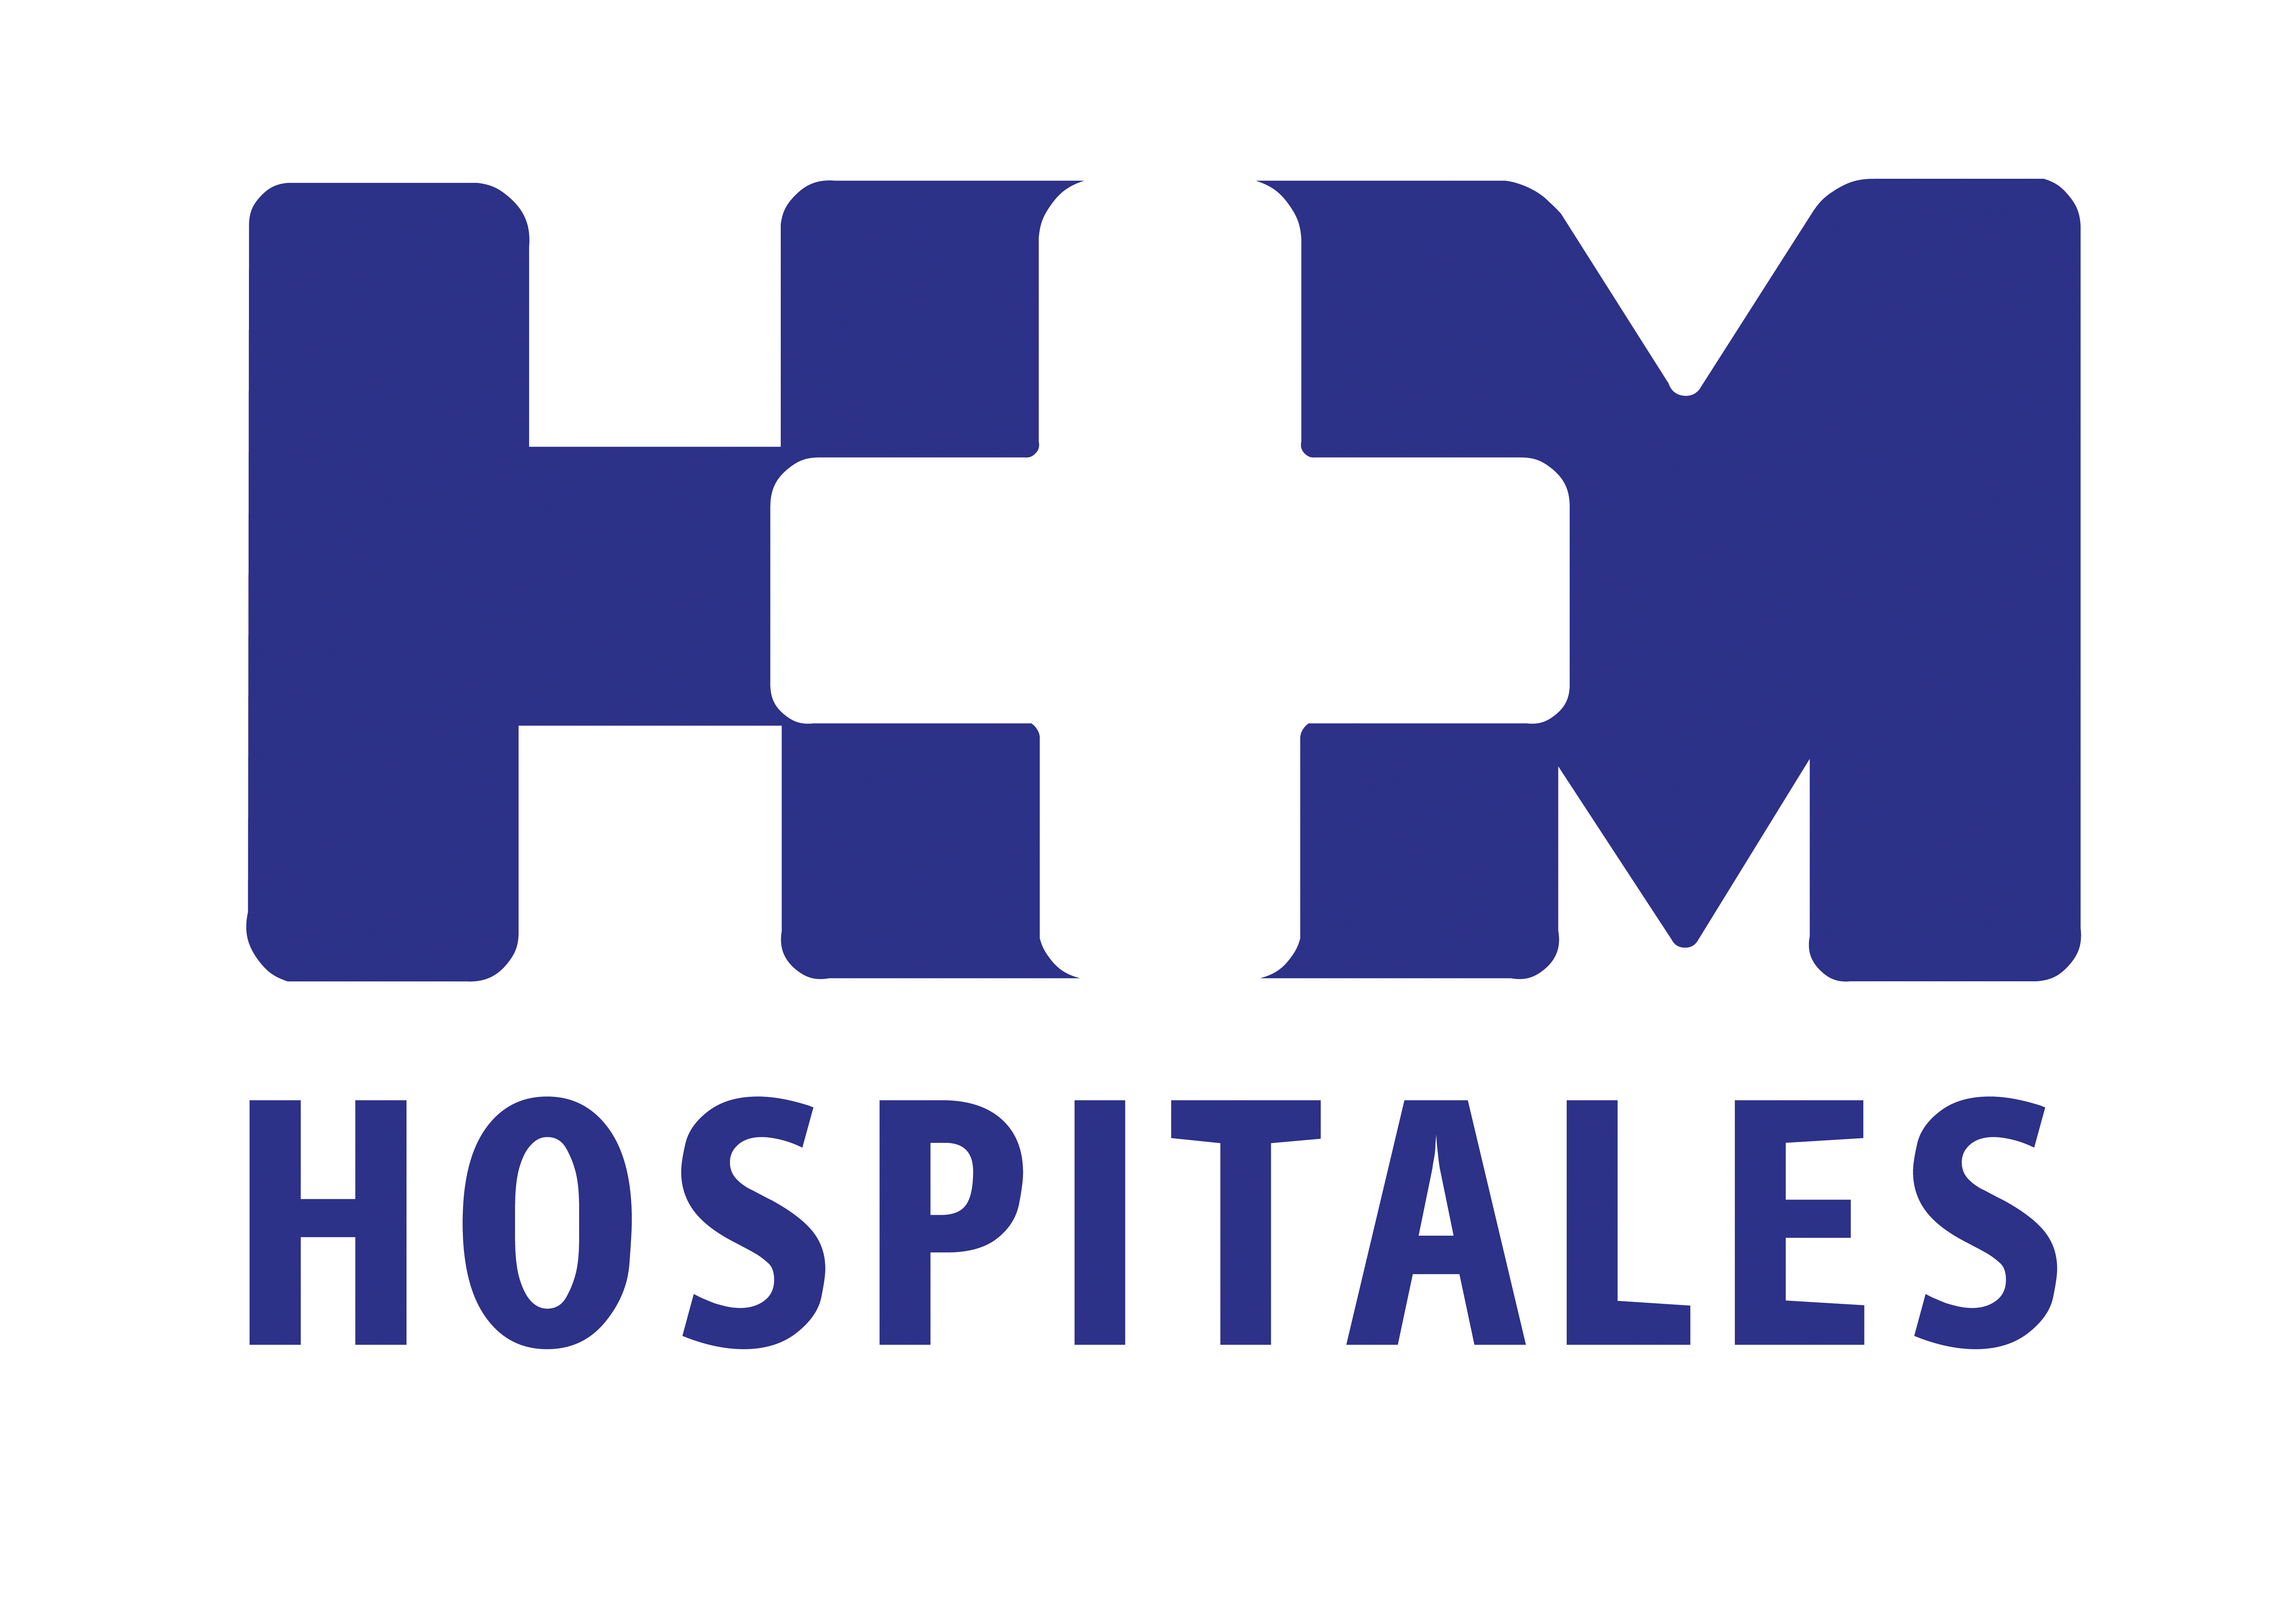

Rodrigo Martínez Revilla es el nuevo director de Marketing y Comunicación

HM HOSPITALES ANUNCIA LA REESTRUCTURACIÓN DEL DEPARTAMENTO DE MARKETING CORPORATIVO Y RELACIONES INSTITUCIONALES

- De esta forma, Mª Luisa Calderón consolida su puesto como directora de Relaciones Institucionales y su función será la de mantener e incrementar el mapa de relaciones actual de la organización

- La Dra. Elena Abarca, Secretaria General de HM Hospitales, declara que “estos cambios son fruto de la necesidad de convertir la Comunicación con todos nuestros grupos de interés en una actividad transversal a toda la organización, garantizando que atendemos y gestionamos sus expectativas eficazmente”

Madrid, 5 de mayo de 2014. Fruto de la puesta en marcha del plan estratégico del grupo, cuyo eje fundamental es el ambicioso plan de expansión para el periodo 2014-2018, HM Hospitales ha comunicado oficialmente los cambios organizativos que se están llevando a cabo en los departamentos de Marketing y Comunicación y Relaciones Institucionales para cumplir con mayores garantías de éxito los retos a los que se enfrenta la compañía en los próximos años.

El plan estratégico se pone en marcha en un momento en el que la sociedad demanda cada vez más una mayor transparencia y relación con las empresas prestatarias de servicios, por lo que asumir una política de comunicación de puertas abiertas y de gestión de grupos de interés juega un papel crítico a la hora de afrontar con éxito una etapa de intenso crecimiento en los próximos años.

De esta forma, Mª Luisa Calderón consolida su puesto como directora de Relaciones Institucionales y su función será la de mantener e incrementar el mapa de relaciones actual de la organización y atender, desde este departamento, el plan de expansión de HM Hospitales a nivel nacional. Tras 25 años en HM Hospitales y ocho al frente de los Departamentos de Marketing y Comunicación y Relaciones Institucionales, Mª Luisa Calderón es un referente en este ámbito y una experta en esta área del sector sanitario.

Rodrigo Martínez Revilla se ha incorporado al grupo como nuevo director de Marketing y Comunicación. Martínez Revilla viene de ocupar el mismo puesto en diferentes compañías. Su objetivo será el de dirigir y ejecutar el ambicioso plan de Marketing Corporativo de HM Hospitales, llevando a cabo importantes innovaciones en su campo para hacer más eficientes los procesos de escucha activa con todas las audiencias relacionadas con la compañía.

En declaraciones de la Dra. Elena Abarca, Secretaria General de HM Hospitales, “estos cambios son fruto de la necesidad de convertir la Comunicación con todos nuestros grupos de interés en una actividad transversal a toda la organización, garantizando que atendemos y gestionamos sus expectativas eficazmente. Tanto Mª Luisa Calderón como Rodrigo Martínez cuentan con todo el apoyo de la Dirección para poner en marcha el ambicioso plan previsto, que se convierte en parte fundamental del plan de crecimiento diseñado por HM Hospitales”.

HM Hospitales
HM Hospitales está formado por diversas empresas que gestionan diferentes hospitales médico-quirúrgicos privados, entre los que se incluyen HM Universitario Madrid, HM Universitario Montepríncipe, el Centro Integral de Enfermedades Cardiovasculares (CIEC), HM Universitario Torrelodones, HM Universitario Sanchinarro, el Centro Integral Oncológico Clara Campal (CIOCC) y HM Universitario Nuevo Belén, todos ellos con la mayor cualificación técnica y humana.

Basado en un Decálogo y en el Juramento Hipocrático, dirigido por médicos y con el objetivo de ofrecer una medicina de calidad, basada en la asistencia, docencia e investigación, los diferentes centros de HM Hospitales se han dotado con una tecnología de vanguardia y cuentan con el personal mejor cualificado y más humano.

Todos los centros de HM Hospitales funcionan de forma integrada. Para ello, existe una estructura corporativa con servicios centralizados, así como diferentes herramientas informáticas de gestión integral. Esto permite una actuación complementaria y sinérgica de estructuras, servicios y equipamientos, con el máximo aprovechamiento de los recursos tecnológicos y humanos.

Más información: www.hmhospitales.com

Para más información:

DPTO. DE COMUNICACIÓN DE HM HOSPITALES

María Romero
Tel.: 91 216 00 50 / Móvil: 667 184 600
E-mail: mromero@hmhospitales.com

